RIPPIKOULUVAIHTOEHDOT

Iltarippikoulu
Kuusankosken seurakuntakeskuksessa pääsääntöisesti keskiviikkoisin klo 16-18 alkaen 13.1. Konfirmaatio 25.4. Ei maksua.
Pytynlahden leirikeskuksessa:
Pytynlahti 1: 8.-15.6. konf. 20.6. Jaalan kirkossa klo 10. Paikkajaossa huomioidaan ensisijaisesti jaalalaiset.
Pytynlahti 2: 17.-24.6. konf. 4.7.
Pytynlahti 3: 29.6.-6.7. konf. 11.7.
Pytynlahti 4: 8.-15.7. konf. 18.7.
Pytynlahti 5: 22.-29.7. konf. 1.8.
P2 -P5 konfirmaatiot Kuusankosken kirkossa klo 13. Pytynlahden riparin leirimaksu 120 €.
Seurakuntien yhteiset:
Talviripari: 27.2.-6.3. Puhjonranta, konf. 18.4. klo 10 Kouvolan Keskuskirkossa. Leirimaksu 120 €. Lisätiedot Kirsi Hypén, p. 040 627 5773,
kirsi.hypen@evl.fi
Retkiripari: 8.-16.6. leiri Pohjois-Karjalassa ja melonta Jongunjoella, konf. 20.6. Kuusankosken kirkossa klo 13. Leirimaksu 290 €. Lisätiedot Harri Järvensivu, p. 040 518 7010, harri.jarvensivu@evl.fi
Sportti-taideripari: 22.-29.7. Puhjonrannassa, konf. 1.8. Sippolan kirkossa. Riparilla musaa, sporttia ja kuvista. Leirimaksu 140 €. Lisätiedot Johanna Pesonen, p. 040 513 0615, johanna.pesonen@evl.fi
Yhteinen kesäripari: 30.7.-6.8. Puhjonrannassa, konf. 8.8. klo 10 Kouvolan Keskuskirkossa. Tämä ripari on tarkoitettu erityisesti kaveriporukoille, jotka ovat yhtymän eri seurakunnista ja haluavat samalle leirille. Leirimaksu 120 €. Lisätiedot Tuuli Kotisalo, p. 040 849 8822, tuuli.kotisalo@evl.fi
Yhteinen pienryhmäripari: 30.7.-6.8. Puhjonrannassa, konf. 8.8. klo 13 Voikkaan kirkossa. Tällä riparilla opiskellaan pienessä ryhmässä. Leirimaksu 120 €. Lisätiedot Heidi Arponen, p. 044 422 1307,
heidi.arponen@evl.fi

Taloudellisesti tukalassa tilanteessa voi ottaa yhteyttä seurakunnan diakoniatyöhön: Sirkku Nivala, sirkku.nivala@evl.fi, p. 040 518 2650

Kehitysvammaisten rippikoulusta
Lisätietoa: diakoni Sanna Junnola, p. 0400 795 835, sanna.junnola@evl.fi tai pastori Tero Kajander, p. 044 585 8508, tero.kajander@evl.fi
MIKÄ ON RIPPIKOULU?

Rippikoulun idea
Rippikoulu on tutkimusmatka elämän peruskysymyksiin. Sen aikana
tutustutaan kristinuskon sisältöön, seurakuntaan ja sen toimintaan.
Porukalla pohditaan mitä kristillinen usko, seurakunta ja Jumala voivat
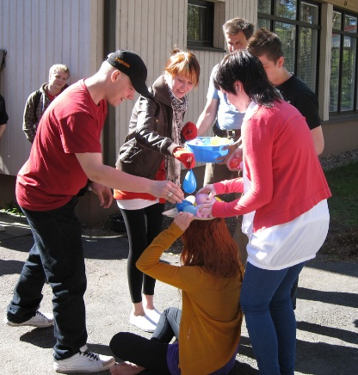
merkitä ihmisen elämässä.
Miten riparit toimivat?
Rippikoulun opettajina toimivat seurakunnan työntekijät. Leiririppikouluissa on lisäksi isosia, jotka toimivat ryhmänjohtajina ja ovat mukana suunnittelemassa ja toteuttamassa rippikoulujen ohjelmaa. Rippikouluun kuuluu myös osallistumista seurakunnan toimintaan.
Uudet oikeutesi
Rippikoulu on täysin vapaaehtoinen. Sen voit käydä aikaisintaan sinä vuonna jona täytät 15 vuotta. Rippikoulu valmistaa konfirmaatiojuhlaan. Rippikoulun käytyäsi olet oikeutettu kirkolliseen avioliittoon vihkimiseen. Konfirmoituna saat itsenäisesti osallistua ehtoolliselle, toimia kummina ja olla ehdokkaana kirkollisissa vaaleissa täytettyäsi 18 vuotta.
Entä jos
… en kuulu kirkkoon Olet tervetullut rippikouluun tutustumaan kristinuskon perusteisiin vaikka et olisi evankelis-luterilaisen kirkon jäsen. Jos sinua ei ole kastettu, kaste toimitetaan ennen konfirmaatiota. Vain kirkon jäsenet voidaan konfirmoida.
… haluan käydä järjestön rippikoulun Täytä ”Muualle rippikouluun” -niminen sähköinen ilmoittautumislomake
… ripari jäi käymättä mutta haluaisin käydä sen nyt Rippikouluun voi ilmoittautua 15-17 -vuotias nuori. Aikuisille järjestetään rippikoulu erikseen.
ILMOITTAUTUMINEN 12.10.-1.11.
Kouvolan seurakuntayhtymän seurakunnissa ilmoittaudutaan vuoden 2021 rippikouluihin sähköisesti. Ilmoittautumisaika on 12.10.-1.11.2020. Ilmoittautumisohjeet ja sähköinen lomake tulee osoitteeseen:
www.kouvolanseurakunnat.fi/rippikouluun

Jos ilmoittautumisessa on ongelmia tai et voi ilmoittautua sähköisesti, ota yhteyttä 044-422 1701 (arkisin klo 9-15).
Jos haluat kaverisi kanssa samalle riparille, noudattakaa sähköisen ilmoittautumisen ohjeita (kaverikoodin käyttö). Pyrimme ottamaan toiveet huomioon.
Ilmoittautuminen päättyy 1.11.2020. Myöhemmin ilmoittautuneet sijoitetaan niille ripareille joilla on tilaa.

RIPPIKOULUT 2021

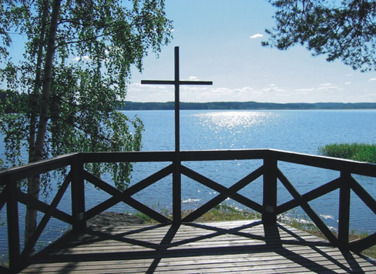
Riparipaikkojen täyttämiseen ei vaikuta ilmoittautumisjärjestys. Ryhmävalinnat pyritään tekemään nuorten toiveiden mukaisesti. Kaikki eivät välttämättä pääse toivomaansa 1-vaihtoehtoon. Jos jollekin riparille ilmoittautuu enemmän kuin ryhmään mahtuu, osallistujat arvotaan. Ryhmävalinnoista ilmoitetaan sähköpostilla lokakuussa.
Muualla rippikoulun käyvät täyttävät myös sähköisen ilmoittautumislomakkeen (Muualle rippikouluun 2021) seurakuntaan tutustumisjaksoa varten.

Kuusankosken seurakunnan rippikoulujen yhteinen aloitus on Kuusankosken kirkossa 29.11. klo 17.
Seurakuntayhtymän yhteinen infotilaisuus on 8.10. klo 18 Kouvolan Keskuskirkossa.
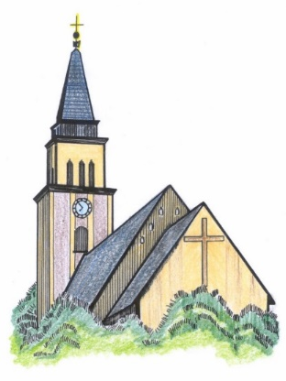
Lisätietoja syyskaudella antavat:
pastori Heidi Arponen
heidi.arponen@evl.fi, p. 044 422 1307
nuorisotyönohjaaja Harri Järvensivu
harri.jarvensivu@evl.fi, p. 040 518 7010
www.kuusankoskenseurakunta.fi

